ЗАРЕЄСТРОВАНО | УХВАЛЕНО  ЗАТВЕРДЖЕНО  Крайовою Пластовою Радою  Протокол №_______________  Від „____” _______ 200_ року  Голова КПР  _____________________

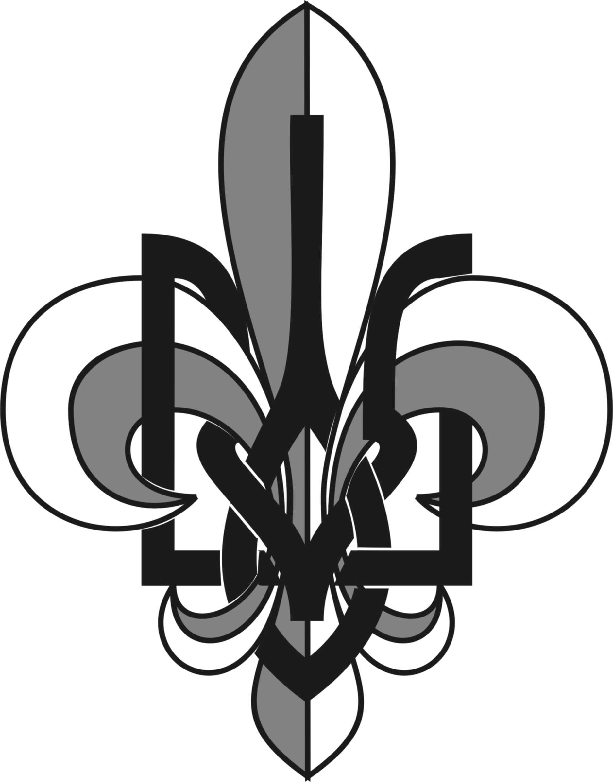

СТАТУТ
Молодіжної громадської організації

«ІВАНО-ФРАНКІВСЬКА ОКРУГА
ПЛАСТУ – НАЦІОНАЛЬНОЇ
СКАУТСЬКОЇ ОРГАНІЗАЦІЇ УКРАЇНИ»

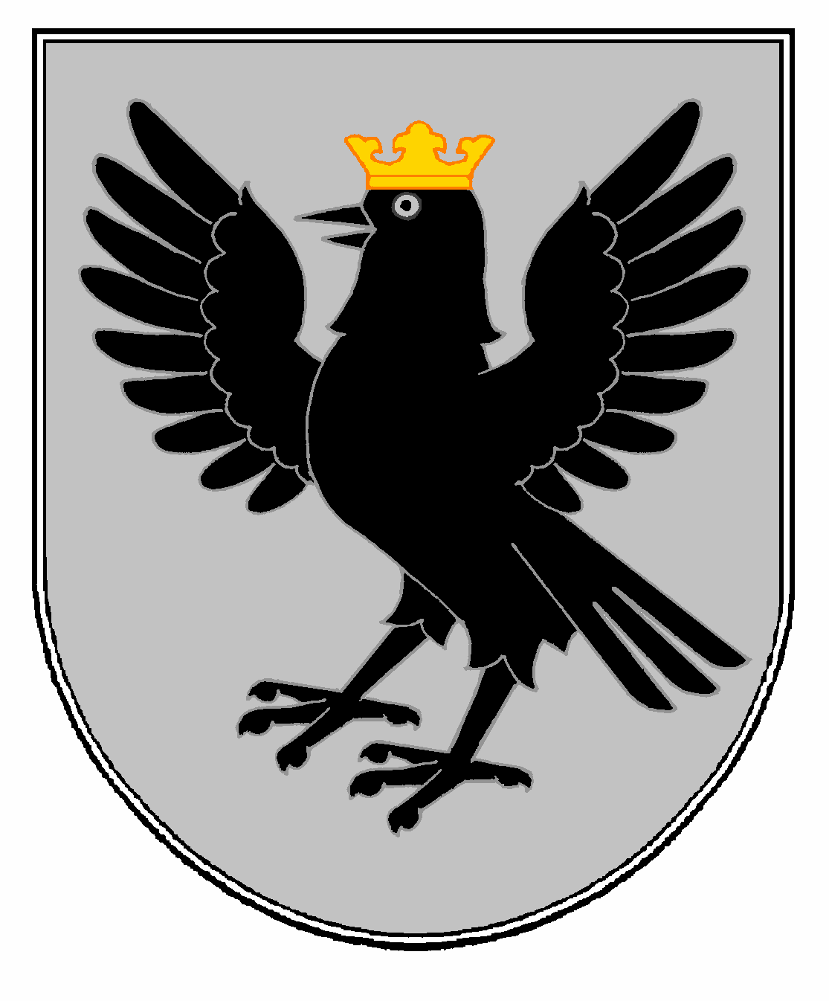

-2005-
Івано-Франківська обл.
1. ЗАГАЛЬНІ ПОЛОЖЕННЯ

1.1. „Івано-Франківська округа Пласту — Національної Скаутської Організації України” (надалі — Округа) — добровільна, неполітична, позаконфесійна, неприбуткова й незалежна громадська організація, яка поширює свою діяльність на територію всієї Івано-Франківської області.
1.2. Округа є територіальним структурним підрозділом молодіжної організації „Пласт — Національна Скаутська Організація України” (надалі — Пласт), реєструється Крайовою Пластовою Радою і складається з усіх районних територіальних об’єднань Пласту - паланок і місцевих осередків - станиць Пласту в Івано-Франківській області.
1.3. Округа для досягнення своєї мети залучає до діяльності дітей і осіб старшого віку, які допомагають здійснювати самовиховний і виховний процес.
1.4. Округа продовжує традиції Українського Пласту, заснованого Олександром Тисовським, Іваном Чмолою та Петром Франком.
1.5. Завдання Округи:
а) координувати діяльність структурних підрозділів Пласту в Івано-Франківській області;
б) сприяти поширенню пластової ідеї, залученню більшого числа молоді і розвитку організації у Івано-Франківській області;
в) роз’яснювати свою мету та ідейні засади широкому загалові;
г) представляти інтереси місцевих осередків перед органами державної влади;
г) задовольняти та захищати законні соціальні, економічні, творчі, духовні та інші інтереси своїх членів.
1.6. У своїй діяльності Округа керується Конституцією України, Законoм України „Про об’єднання громадян”, Законом України „Про молодіжні та дитячі організації”, чинним законодавством, Статутом Пласту і цим Статутом. Питання, які стосуються діяльності Округи і не врегульовані даним Статутом, регулюються відповідними Правильниками і актами, прийнятими керівними органами Пласту і Округи.
1.7. Для виконання завдань з питань, передбачених цим статутом, Округа співпрацює з громадськими організаціями, з органами державної влади, з іншими об’єднаннями громадян в межах Івано-Франківської області, України і за її межами.
- Округа є юридичною особою, має Статут, круглу печатку, кутовий та інші штампи з відзнакою Пласту, які затверджуються Крайовою Пластовою Радою, самостійне майно, баланс, рахунки в установах банку. Для набуття статусу юридичної особи Округа реєструється у порядку, встановленому чинним законодавством.
- Відзнакою Округи, як структурного підрозділу Пласту, є золотий гербовий знак давньоруського Великого Князя Київського Володимира і білої трилистої лілеї, по мистецьки сплетених в одну гармонійну цілість.

2. Мета, ідейні засади, метода та форми діяльності

2.1. Мета Округи — сприяти всебічному, патріотичному вихованню та самовихованню української молоді на засадах християнської моралі; виховувати молодь на свідомих, відповідальних і повновартісних громадян місцевої, національної та світової спільноти, провідників суспільства на ідейних засадах Пласту. Щоб осягнути цю мету, Пласт розвиває духовні, розумові, соціальні і фізичні прикмети своїх членів; плекає серед молоді традиції її предків, передає знання і розуміння історії, культури та національних традицій.
2.2. Ідейні засади Пласту з’ясовані у Трьох Головних Обов’язках, Пластовій Присязі та Пластовому Законі.
а) Три Головні Обов’язки пластуна:
-бути вірним Богові й Україні;
-помагати іншим;
-жити за Пластовим Законом і слухатись Пластового проводу;
б) Пластова Присяга: „Присягаюсь своєю честю, що робитиму все, що в моїй силі, щоб бути вірним Богові й Україні, помагати іншим, жити за Пластовим Законом і слухатись Пластового проводу”;

в) Пластовий Закон:

- Пластун словний.
- Пластун сумлінний.
- Пластун точний.
- Пластун ощадний.
- Пластун справедливий.
- Пластун увічливий.
- Пластун братерський і доброзичливий.
- Пластун зрівноважений.
- Пластун корисний.
- Пластун слухняний Пластовій старшині.
- Пластун пильний.
- Пластун дбає про своє здоров’я.
- Пластун любить красу і дбає про неї.
- Пластун завжди доброї гадки.

2.3. Пластова самовиховна метода полягає у добровільності членства та поступовій програмі занять і здійснюється в:
а) гуртковій системі, що допускає молодь — хлопців і дівчат — до бажаного ними членства в гурті, який, спершу ведений старшим провідником-виховником, з часом набуває щораз більшої самоуправи;
б) ряді ступеневих проб та накладанні на молодь щораз більшої відповідальності за себе і інших так, щоб вона набувала знання, впевненості в собі, здібності співпрацювати з іншими та вмілості провідництва;
в) спрямуванні молоді до таких занять і змагань, головним чином серед природи, які розвивають у неї спостережливість, слухняність і самозарадність, виховують повагу до інших, організовують її у службі для національного та загального добра, вчать умілостей, корисних для неї самої.
- -
2.4. Для виконання статутних завдань в порядку, встановленому чинним законодавством, Округа може:
а) організовувати гурткову роботу з дітьми, проводити творчі виступи, виставки, вишколи та семінари, пластові табори та мандрівки, міжнародні табори і зустрічі;
б) брати участь у видавничій діяльності або створювати власні видавництва зі статусом юридичної особи;
в) проводити благодійницьку діяльність;
г) здійснювати необхідну господарську діяльність шляхом створення госпрозрахункових організацій, клубів зі статусом юридичної особи;
ґ) користуватись пільгами, передбаченими державою;
д) брати участь у науково-дослідницький, експериментальній, науковій діяльності та запрошувати до неї відповідних фахівців;
е) вести наукову, методичну та соціологічну діяльність, в тому числі надавати таку допомогу іншим організаціям та установам;
є) залучати до своєї роботи українських та іноземних спеціалістів, самостійно визначати форми, систему, розмір та види оплати праці згідно з діючим законодавством;
ж) виступати позивачем, відповідачем у суді, арбітражному та третейському судах;
з) здійснювати іншу діяльність, не заборонену чинним законодавством України та цим Статутом.

3. Членство, права та обов’язки членів

3.1. Членами Округи є всі дійсні члени Пласту, зареєстровані в керівних органах станиць Пласту у Івано-Франківській області згідно з відповідними правильниками .
3.2. Дійсними членами Пласту можуть бути громадяни України, громадяни інших держав та особи без громадянства віком від 18 до 28 років, які проживають в Україні на законних підставах і визнають цей Статут. Членство в Пласті індивідуальне.
3.3. Дійсними членами Пласту можуть бути старші особи. Старші особи становлять не більше третини дійсних членів організації. У виборних органах Пласту кількість старших осіб не перевищує третини їх складу.
3.4. В члени Пласту приймають на підставі заяви, поданої до місцевого осередку Пласту згідно з відповідними Правильниками.
3.5. Дійсні члени віком 18-30 років творять Улад Старших Пластунів та Пластунок (УСП), віком понад 30 років — Улад Пластунів Сеніорів та Сеніорок (УПС). Дійсні члени мають активне та пасивне виборче право на виборах до органів Пласту. Вимоги до членів обох Уладів з’ясовані у відповідних Правильниках.
3.6. Діти, віком 6-18 років стають дійсними членами Пласту після досягнення ними 18-річного віку. Вимоги до дітей регламентуються відповідними Правильниками.
3.7. Приятелі - особи старші 18 років, які визнають користь пластової ідеї, пластового виховання, допомагають Пласту, але не беруть безпосередньої участі у виховній роботі. Титул Приятеля надає керівний орган Станиці. Приятелі мають право дорадчого голосу на Крайовому Пластовому З’їзді та Загальних Зборах Станиці.
3.8. Титул почесного члена Пласту надається особам, які здійснюють вагомий внесок у розвиток Пласту. Почесні члени мають право дорадчого голосу на Крайовому Пластовому З’їзді та Загальних Зборах Станиці. Почесні члени звільнені від сплати членських внесків.
3.9. Члени Пласту зобов’язані:
а) дотримуватись чинного законодавства, положень Статуту, Правильників та інших рішень керівних органів Пласту;
б) вчасно сплачувати внески.
3.10. Члени Пласту мають право:
а) брати участь у всіх заходах Пласту, що відповідають їх віку, потребам та можливостям;
б) добровільно вийти з організації за власним письмовим проханням;
в) в місячний термін апелювати до пластових Рад відповідного рівня;
г) вносити пропозиції та запити до органів Пласту у всіх справах, що стосуються діяльності Пласту;
д) обирати та бути обраними до керівних органів Пласту місцевого, територіального чи крайового рівнів.
3.11. Втрата членства настає у випадку:
а) виступлення —подання керівному органу Станиці письмової заяви про вихід з числа членів Пласту;
б) викреслення — призупинення членства шляхом прийняття відповідної ухвали керівним органом Станиці;
в) виключення — шляхом прийняття відповідної ухвали керівним органом Станиці у випадку ведення діяльності, яка суперечить Статуту, Правильникам, іншим ухвалам керівних органів Пласту, порушенні чинного законодавства України, заплямуванні доброго імені Пласту або довготривалого невиконання зобов’язань перед Пластом, в тому числі несплата членських внесків протягом 4 місяців.
Про викреслення та виключення керівний орган Станиці зобов’язаний у тижневий термін повідомити викресленого чи виключеного усно та письмово з вказанням причини. Виключений не може знову стати членом Пласту.

4. КЕРІВНІ ОРГАНИ ОКРУГИ

4.1. Округа має такі керівні органи: Окружний Пластовий З’їзд, Окружну Пластову Раду, Окружну Пластову Старшину, Окружну Ревізійну Комісію.
4.2. Окружний Пластовий З’їзд — найвищий керівний орган Округи.
4.2.1. Участь у З’їзді з правом ухвалюючого голосу належить:
а) Головам та членам Окружної Ревізійної Комісії і Окружної Пластової Старшини;
б) Головам Станичних Рад, Станичних Старшин або двом делегованим членам станиць.

Принцип голосування: одна людина – один голос.
4.2.2. До компетенції Окружного Пластового З’їзду належить:
а) виробляти політику і норми діяльності Округи для успішного виконання рішень Крайового Пластового З’їзду, стверджувати рекомендації пластовим проводам місцевих осередків Округи;
б) вибирати та затверджувати Голову та членів Окружної Ревізійної Комісії;
в) розглядати звіти та рекомендації Окружної Пластової Ради, Голови та членів Окружної Пластової Старшини, Ревізійної комісії та затверджувати їх;
г) затверджувати бюджет Округи;
д) приймати Статут Округи та вносити зміни і доповнення до Статуту;
е) виконувати інші обов’язки, які випливають з цього Статуту.
4.2.3. Окружний Пластовий З’їзд скликає Окружна Пластова Рада раз на рік, як правило, у грудні, повідомляючи письмово дійсних членів про час, місце, спосіб вибору делегатів і програму щонайменше за два місяці перед З’їздом.
4.2.4 Членство може впродовж 30 днів зголосити пропозиції на зміну програми з відповідною мотивацією. Остаточну програму проголошує Окружна Пластова Рада за один місяць перед З’їздом. Рішення ОПР затверджується З’їздом.
4.2.5. З’їзд є легітимним за умови присутності звичайної більшості делегатів з правом ухвального голосу. Всі рішення З’їзду, крім зміни Статуту, а також припинення діяльності Пласту, правомірні при звичайній більшості голосів його делегатів з правом ухвального голосу.
4.2.6. Позачерговий ОПЗ’їзд скликається при потребі Окружною Пластовою Радою або на вимогу 1/3 дійсних членів. У Позачерговому Окружному Пластовому З’їзді беруть участь делегати останнього Окружного Пластового З’їзду. Під час Позачергового Окружного Пластового З’їзду можна приймати рішення виключно в справах, які подані у програмі, що розсилалася разом з повідомленням про З’їзд. Позачерговий Окружний Пластовий З’їзд повинен відбутися не пізніше, як за 40 днів від одержання вимоги про його проведення. Делегати повинні бути повідомлені не пізніше як за 20 днів до Позачергового Окружного Пластового З’їзду.
4.3. В період між З’їздами діяльністю Пласту керує Окружна Пластова Рада (ОПР).
4.3.1. ОПР складається з станичних та уповноважених станиць Івано-Франківської області. Члени ОПР обирають Голову ОПР зі свого складу. Головою ОПР може бути тільки дійсний член Пласту, який пройшов вишкіл впорядника або є членом Кадри Виховників. На усіх засіданнях ОПР з правом вирішального голосу присутній Голова Окружної Пластової Старшини і діловод фінансово-господарської діяльності.
4.3.2. До компетенції ОПР належить:
а) діяти від імені Округи в період між З’їздами, представляти Округу на обласному рівні;
б) дбати про виконання рішень та рекомендацій крайового та окружного з′їздів;
в) створювати необхідні комісії;
г) дбати про підтримку розвитку Пласту в Івано - Франківській області;
ґ) скликати Окружний Пластовий З’їзд та готувати всі необхідні для цього документи;
д) на подання Голови ОПС затверджувати склад ОПС і її бюджет;
е) наглядати за організацією роботи ОПС і приймати звіти ОПС;
є) схвалювати нормативні документи, що стосуються діяльності Округи;
ж) полагоджувати непорозуміння в Окрузі;
з) приймати рішення з питань діяльності Округи, не віднесених до компетенції інших органів;
и) подавати пропозиції до КПР.
4.3.3. Засідання ОПР відбуваються не рідше, ніж один раз на квартал. Голова ОПР або заступник повідомляє керівні органи станиць щонайменше за тиждень наперед про дату та порядок денний засідання. Присутність звичайної більшості членів Ради становить кворум.
4.3.4. Кожен член Ради має один голос. Рішення ОПР вважається правомірним, якщо воно прийняте звичайною більшістю голосів присутніх на засіданні.
4.4. Окружна Пластова Старшина (ОПС) — виконавчий та адміністративний орган Округи. ОПС одночасно є частиною Крайової Пластової Старшини і їй підзвітна.
4.4.1. Голову ОПС призначає Голова КПС за погодженням з ОПР.
4.4.2. Склад ОПС формується її Головою. До складу ОПС обов’язково має входити діловод фінансово-господарської діяльності. Головою може бути тільки дійсний член Пласту, який пройшов вишкіл впорядника або є членом Кадри Виховників.
4.4.3. Голова ОПС:
а) спрямовує роботу ОПС;
б) призначає, наглядає за діяльністю та усуває діловодів ОПС;
в) за потребою налагоджує зв’язки задля поширення і захисту інтересів Округи;
г) виконує інші обов’язки, які випливають з цього Статуту та Правильників, а також ті обов’язки, які йому може делегувати КПС і ОПР;
ґ) виконує накази і звітує Голові КПС.
4.4.4. Окружна Пластова Старшина:
а) забезпечує виконання рішень КПЗ’їзду, КПР та її комісій, ОПЗ’їзду, ОПР та її комісій;
б) допомагає ОПЗ’їзду, ОПР та її допоміжним органам у виконанні їх обов’язків, готує наради ОПР;
в) проводить заходи для популяризації Пласту: публікації, зв’язки з громадськістю, спеціальні програми, вишколи та семінари, відповідні дослідження, зустрічі;
г) веде відповідну документацію;
ґ) забезпечує інформацією членство Округи;
д) підтримує зв’язки з станицями Пласту і допомагає їм у розвитку;
е) організовує звітність;
є) сприяє та наглядає за влаштуванням окружних заходів;
ж) підтримує стосунки з іншими громадськими організаціями, органами державної влади, іншими об’єднаннями громадян з питань, передбачених цим Статутом;
з) подає піврічні звіти зі своєї діяльності до Окружної Пластової Ради;
и) на доручення ОПР виконує інші адміністративні функції.
4.4.5. Члени ОПС не можуть перебувати на інших посадах в керівних органах Пласту до керівників місцевих осередків включно.
4.5. Окружна Ревізійна Комісія (ОРК) — контролюючий орган Округи.
4.5.1. ОРК складається з Голови ОРК та двох членів. Голова та члени ОРК не можуть займати посади в інших керівних, виконавчих органах Пласту до керівників місцевих осередків включно чи у фінансово-господарських підрозділах Пласту.
4.5.2. ОРК організовує перевірку фінансово-господарської, документальної та будь-якої іншої діяльності ОПР, ОПС та структурних підрозділів. Для якісного виконання своїх повноважень ОРК може запрошувати незалежних спеціалістів з фінансових, юридичних та інших питань.
4.5.3. ОПС та ОПР зобов’язані на першу вимогу надавати ОРК, в терміни, визначені нею, будь-яку інформацію, що стосується фінансово-господарської, документальної та будь-якої іншої діяльності ОПР, ОПС та структурних підрозділів і всіляко сприяти у виконанні її обов’язків.
4.5.4. Члени ОРК можуть бути присутні на всіх нарадах ОПР та ОПС з правом дорадчого голосу.
4.5.6. ОРК підзвітна Крайовій Ревізійній Комісії.

5. КОШТИ ТА МАЙНО ОКРУГИ

5.1.Кошти і майно Округи складаються з:
а) членських внесків;
б) майна і коштів заснованих Округою юридичних осіб;
в) добровільних пожертвувань, дарів, допомог;
ґ) коштів, які надходять з відповідних бюджетів;
д) інших надходжень, не заборонених чинним законодавством України.
5.2.У власності Округи можуть бути:
а) будівлі;
б) спорядження;
в) обладнання;
г) майно культурно-просвітницького призначення;
ґ) транспортні засоби;
д) акції, облігації та інші цінні папери;
е) земельні ділянки та пластові оселі;
є) об’єкти інтелектуальної власності;
ж) інше майно, необхідне для здійснення діяльності, передбаченої цим Статутом.
5.3. Усе майно, передане Окрузі на безоплатній основі у вигляді спонсорської допомоги, купівлі та інших форм, є власністю Пласту і не може передаватись будь-кому без рішення ОПС.

6. ПРИКІНЦЕВІ ПОЛОЖЕННЯ

6.1. Зміни та доповнення до Статуту приймаються на Окружному Пластовому З’їзді 2/3 голосів учасників з правом ухвального голосу. Зміни та доповнення до Статуту стають чинними після затвердження їх КПР.
6.2. Пропозиції і обґрунтування щодо змін та доповнень до Статуту чи ліквідації повинні бути переслані до ОПС не пізніше, як за три місяці перед З’їздом, а ОПС повинна не пізніше, як за один місяць до З’їзду переслати інформацію в місцеві осередки.
6.3. Діяльність Округи може бути припинена шляхом ліквідації чи реорганізації.
- Реорганізація Округи здійснюється на основі рішення Крайового Пластового З’їзду 2/3 голосів.
- Ліквідація Округи здійснюється на основі рішення Крайового Пластового З’їзду 2/3 голосів або в судовому порядку відповідно до чинного законодавства.
6.6. Ліквідаційна комісія створюється ініціатором ліквідації. З моменту призначення чи створення ліквідаційної комісії до неї переходять повноваження по управлінню справами організації.
6.6.Ліквідаційна комісія несе майнову відповідальність за шкоду, нанесену нею організації, її членам або третім особам у відповідності до чинного законодавства України.
6.7. Ліквідаційна комісія оцінює майно організації, приймає заходи по оплаті боргів, складає ліквідаційний баланс і подає його Крайовій Пластовій Раді.
6.8. Майно і кошти, що залишились після ліквідації, переходять у власність Пласту.
6.9. У випадку реорганізації майно організації, а також кошти, які залишились, передаються її правонаступнику.

КІНЕЦЬ СТАТУТУ

